怎么养罗非鱼高产？罗非鱼饲料是用什么做的
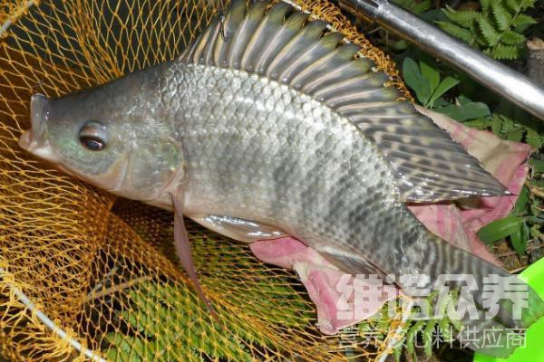
在养殖过程当中，罗非鱼的饲料配制很关键，它有很好的养殖价值和效益，罗非鱼的食性很广，在人工饲养的条件下，可以投喂各种饲料，如小麦、玉米、饼粕等均是它的优质饲料。迅速增长罗非鱼的生长，提高饲料转化率，同时，提高适口性，满足各种鱼营养需求，有利于更好的吸收营养率，那么，罗非鱼饲料有哪些?下面一起来了解一下罗非鱼饲料配方。
一、罗非鱼饲料配方:
1.豆饼35%、麸皮29.7%、鱼粉15%、大麦面8.50%、玉米面5%、槐树叶粉5%，骨粉1.5%，维诺水产多维0.1%，维诺霉清多矿0.1%，维诺复合益生菌0.1%。
2.麦麸30%、豆饼35%、鱼粉15%、玉米5%、槐树叶5%、小麦8.5%、食盐0.5%。维诺水产多维0.1%，维诺霉清多矿0.1%，维诺复合益生菌0.1%。
养罗非的饲料配方
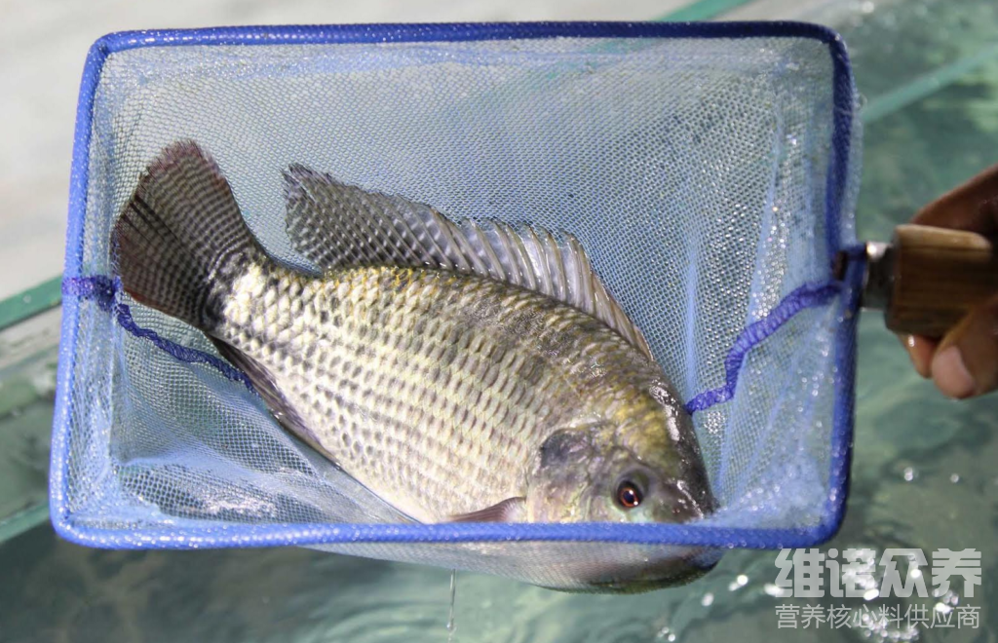
罗非鱼养殖过程中主要是以投喂配合饲料为主，同时投喂其他类型的饲料，用以提高罗非鱼对饲料的利用率，降低养殖成本，从而获得更高的利润。饲养罗非鱼取得较好的生长效果。科学配比罗非饲料能够有效降低养殖成本，繁殖力强，提高成活率，霉清多矿促进多种矿物质、微量元素，补充各种铁、钙丰富的营养，增加罗非鱼的生长速度，提高养殖效益。

